20 июня в МДОУ Глебовском детском саду прошёл тематический
День здоровья «Если хочешь быть здоров – закаляйся!»
Закаливание является эффективным способом оздоровления детей, многие из видов закаливания применяются в нашем детском саду, включены в режимные моменты, являются частью физкультурных занятий.
В течение дня ребята вспомнили все традиционные виды закаливания, которые используются в нашем детском саду:
-утренний прием на свежем воздухе, гимнастика
-оздоровительная прогулка
-воздушные ванны
-воздушные ванны с упражнениями
-сон с доступом свежего воздуха
-умывание в течение дня прохладной водой
-полоскание рта прохладной водой
-хождение босиком до и после дневного сна
-хождение босиком по «дорожке здоровья»
-(массажные коврики) после дневного сна
-солнечные ванны
В конце дня воспитатели в очередной раз рассказали родителям о пользе закаливания, о работе, проводимой по этому вопросу в детском саду и вручили памятки «Закаливание – первый шаг на пути к здоровью!», в которых подробно рассказывается о способах закаливания детей.

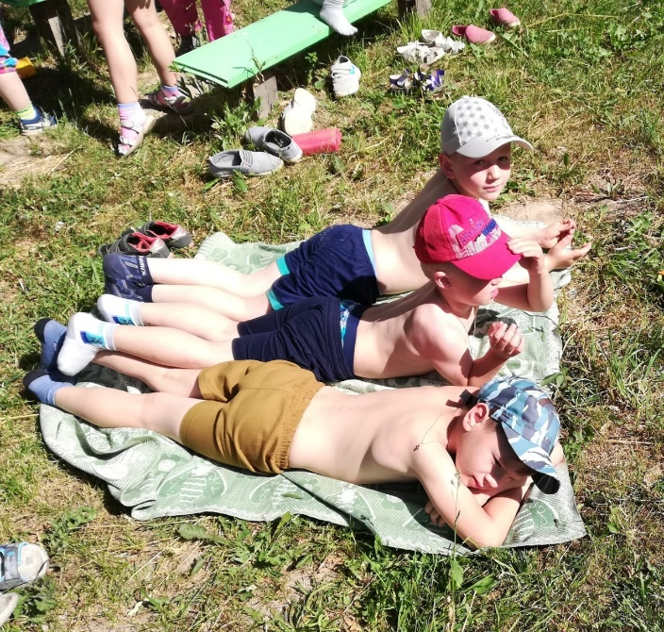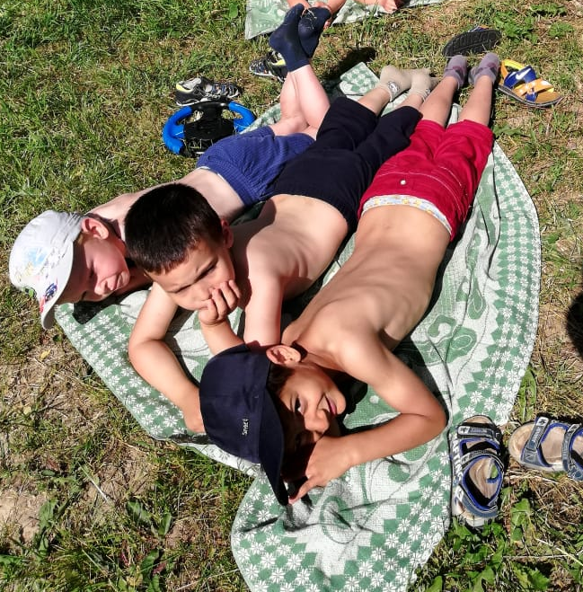
Солнечные ванны

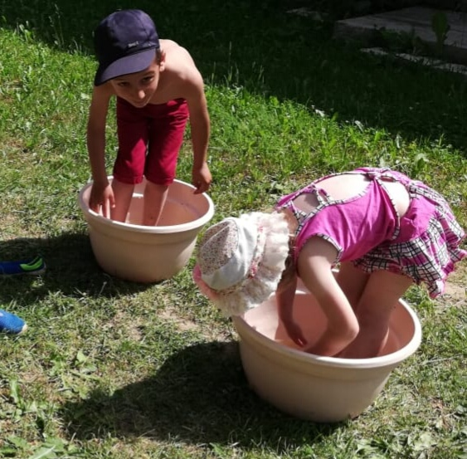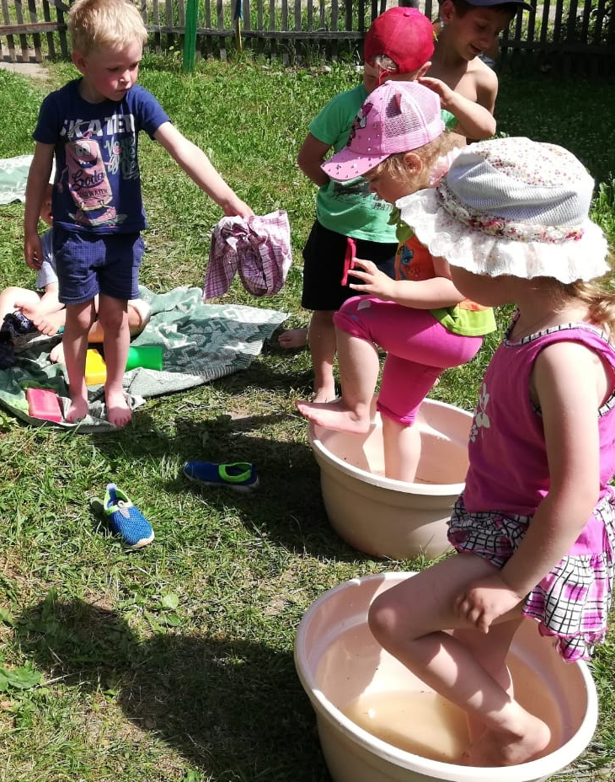
Прохладные ванночки для ног

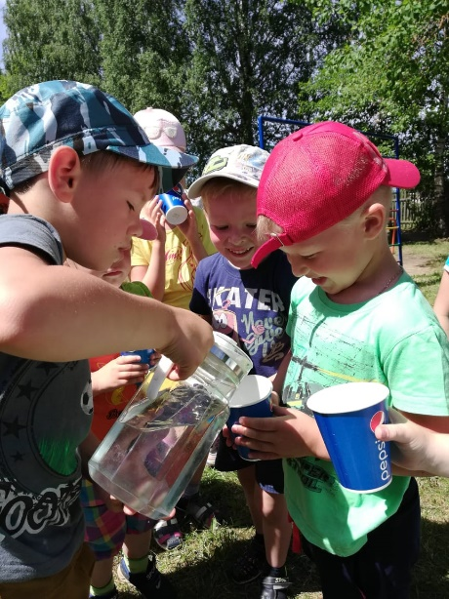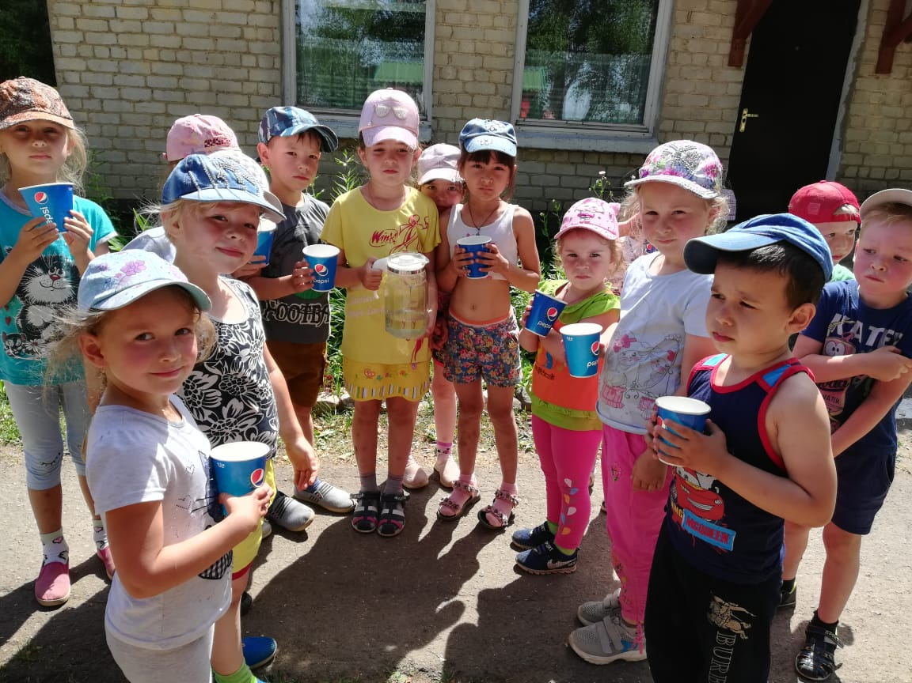
Полоскание рта прохладной водой

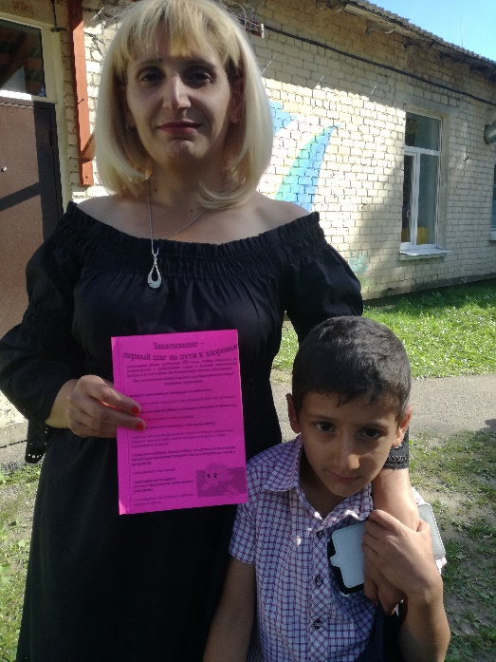
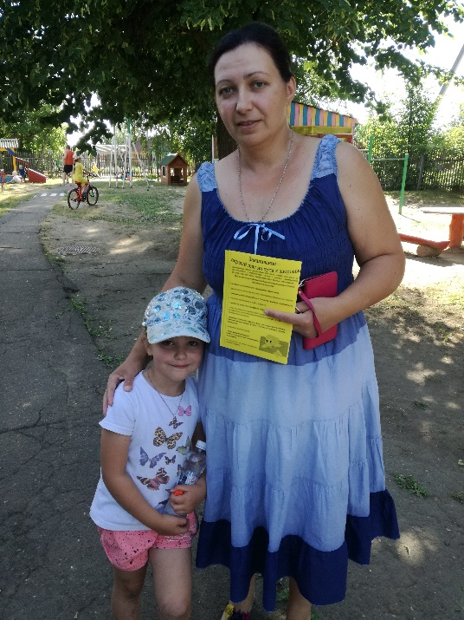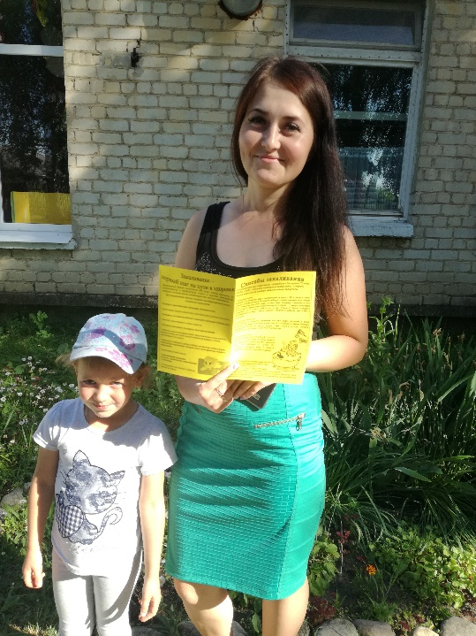

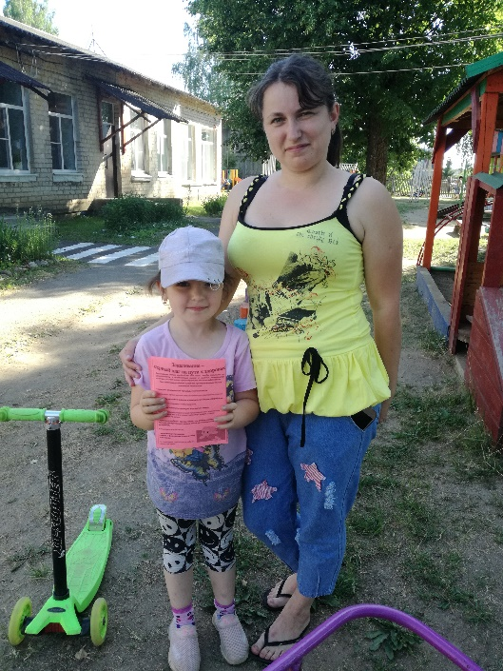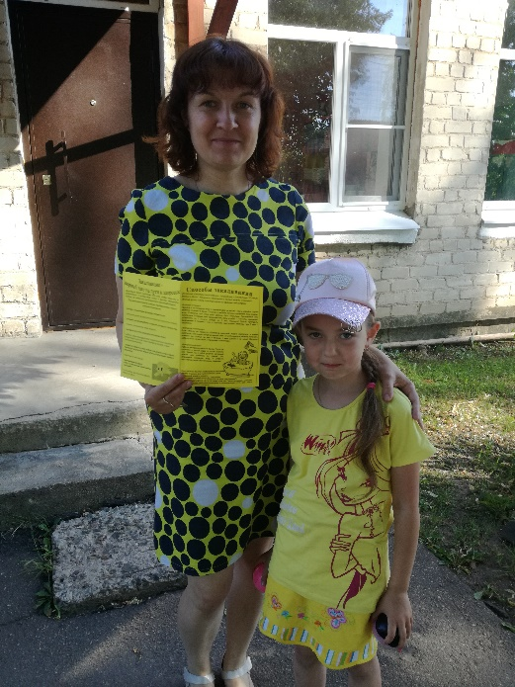

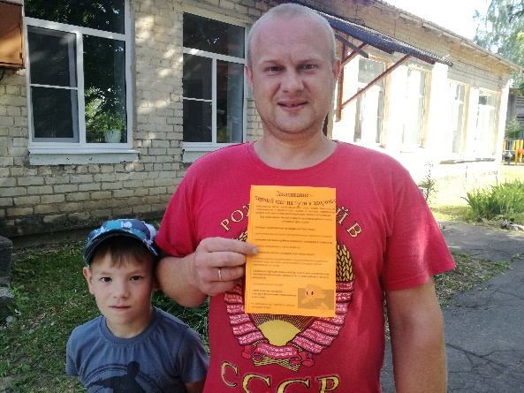

Родителям вручили памятки о пользе закаливания

«ЕСЛИ ХОЧЕШЬ БЫТЬ ЗДОРОВ – ЗАКАЛЯЙСЯ!»

